**Manter Equipamento**

**Histórico de Versões**

|  |  |  |  |  |  |
| --- | --- | --- | --- | --- | --- |
| **Data** | **Versão** | **Descrição** | **Autor** | **Revisor** | **Aprovado por** |
| 30/01/2020 | 1.0 | Versão inicial do artefato | Daniel Albuquerque |  |  |
| 04/02/2020 | 1.1 | Continuação do artefato | Luciana Amaral |  |  |
|  |  |  |  |  |  |
|  |  |  |  |  |  |
|  |  |  |  |  |  |
|  |  |  |  |  |  |
|  |  |  |  |  |  |
|  |  |  |  |  |  |
|  |  |  |  |  |  |

**Especificação de Caso de Uso**

**1. Manter Equipamento**

O caso de uso Manter Equipamento tem como principal objeto pesquisar, criar novo, editar e inativar/ativar os equipamentos que estarão disponíveis para estas operações.

# 2. Objetivo

O objetivo deste caso de uso é permitir a pesquisa, inclusão, alteração e inativação/ativação dos equipamentos cadastrados no sistema pelo Administrador.

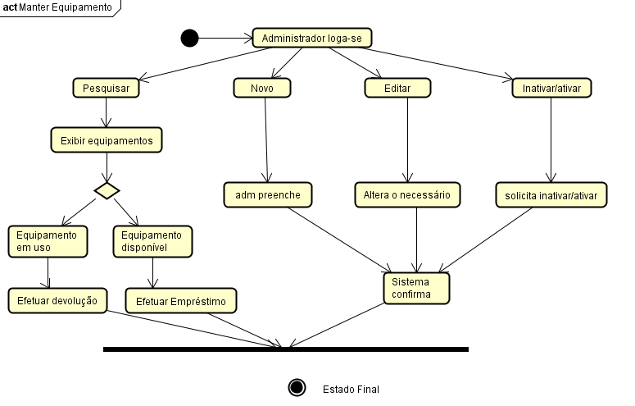

**3. Tipo de Caso de Uso**

O caso de uso Manter Equipamento é do tipo concreto.

# 4. Atores

|  |  |  |
| --- | --- | --- |
| **Nome Ator** |  | **Tipo** |
| **Primário** | **Secundário** |
| Super Usuário | X |  |
| Administrador | X |  |

**5. Pré-condições**

O administrador deve ter logado-se e entrado na aba de equipamentos.

# 6. Fluxo Principal

**P1.** O caso de uso é iniciado quando o administrador seleciona a opção de pesquisar.

**P2**. **Apresentar Equipamentos Cadastrados;**

**P2.1.** O Sistema apresenta a operação de pesquisa, considerando que é possível realizar-se esta operação, de acordo com a regra de negócio ***Manter Registros – Regras Gerais*** do artefato ***[SISTEMA X]*-ERN-Geral. (A2) //quem vai pesquisar super usuário/administrador.**

**P2.2.** O Sistema exibe a lista dos equipamentos, contendo seus dados e operações possíveis de serem realizadas pelo administrador, conforme definido na regra de negócio ***Manter Informações Gerais – Regras de Apresentação de Atributos – Regras de Visualização***. ***//descrição do equipamento, campos e botões***

**P3.** O administrador digita a informação do equipamento para pesquisar no campo de busca com etiqueta/descrição, de acordo com e regra de negócio.

**P4**. O administrador seleciona a opção *“Pesquisar”* **(A1) nova (A2) editar (A3) inativar/ativar (A4) emprestar/devolver (A5) voltar**

**P5.** O caso de uso é encerrado.

# 7. Fluxos Alternativos

# 

**A1. Novo**

**A1.1.** O autor seleciona a opção para criar novo equipamento e o sistema apresenta as informações necessárias do cadastro do equipamento, conforme de acordo com a regra de negócio ***Manter Informações Gerais – Regras de Inclusão/Alteração/Inativação.***

**A1.2.** O Sistema solicita o preenchimento dos campos para confirmar a criação de um novo equipamento, de acordo com a regra de negócio ***Manter Informações Gerais – Regras de Inclusão/Alteração/Inativação***.

**A1.3** O Ator confirmar/cancelar a criação de um novo equipamento.

**A1.4.** O Sistema inclui a Informação Geral, de acordo com a regra de negócio ***Manter Registro – Regras de Inclusão*** do artefato ***[SISTEMA X]*-ERN-Geral**.

**A1.5.** O fluxo retorna ao passo **P2**.

**A2.** **Editar**

**A2.1.** O autor seleciona a opção para editar equipamento e o sistema apresenta as informações que podem ser alteradas do equipamento, conforme de acordo com a regra de negócio ***Manter Informações Gerais – Regras de Inclusão/Alteração/Inativação.***

**A2.2.** O Sistema apresenta as informações necessárias à alteração do cadastro de uma Informação Geral conforme definido na regra de negócio ***Manter Informações Gerais – Regras de Apresentação de Atributos – Parâmetros de Inclusão/Alteração*.**

**A2.3.** O Ator preenche as informações necessárias à alteração do cadastro de uma Informação Geral.

**A2.4.** O Ator confirma/cancela a alteração. **P2**

**A2.5.** O Sistema inclui as alterações realizadas a Informação Geral, de acordo com a regra de negócio ***Manter Registro – Regras de Inclusão*** do artefato ***[SISTEMA X]*-ERN-Geral**.

**A2.6.** O fluxo retorna ao passo **P2**.

**A3.** **Inativar/Ativar**

**A3.1.** O Ator seleciona a opção para inativar/ativar uma Informação Geral específica.

**A3.2.** O Sistema solicita a confirmação da inativação/ativação, de acordo com a regra de negócio ***Manter Informações Gerais – Regras de Inclusão/Alteração/Inativação***.

**A3.3.** O Ator confirma a inativação/ativação. **(A3)**

**A3.4.** O Sistema inativa/ativa a Informação Geral, de acordo com a regra de negócio ***Manter Registro – Regras de Inativação*** do artefato ***[SISTEMA X]*-ERN-Geral**.

**A3.5.** O fluxo retorna ao passo **P2**.

**A4. Emprestar/devolver**

**A4.1.** O Sistema exibe a lista dos equipamentos cadastrados para ser emprestados/devolvidos, contendo suas informações, conforme definido na regra de negócio ***Manter Informações Gerais – Regras de Apresentação de Atributos – Parâmetros de Inclusão/Alteração. // inclusão de outro caso de uso Efetuar empréstimo/ devolução.***

**A4.2** O sistema realiza o empréstimo/devolução.

**A4.3.** O fluxo retorna ao passo **P2**.

**A5. Voltar Operação**

**A5.1.** O ator volta a operação.

**A5.2.** O fluxo retorna para o passo **P2**.

# 8. Fluxos de Exceção

**E1. Identificação de erro nas regras de validação das Informações Gerais**

Encontradas situações de erro nas regras de validação das Informações Gerais, o sistema deve apresentar a mensagem correspondente à regra infringida, de acordo com as mensagens definidas na regra de negócio ***Manter Informações Gerais – Regra de Validação dos Atributos – Parâmetros de Inclusão/Alteração***.

1. **Pós-condições**

Nenhuma pós-condição identificada.

1. **Requisitos Não Funcionais**

Nenhum requisito não funcional identificado.

1. **Ponto de Extensão**

Caso de uso Efetuar Empréstimo/Devolução.

# 12. Critérios de Aceite (casos de testes iniciais)

|  |  |  |  |
| --- | --- | --- | --- |
| **Nome do cenário** | **Caminho** |  | **Critério de aceite** |
| Fluxo Principal – Pesquisar Informação Geral |  | FP | O ator consulta as informações gerais de um determinado equipamento. |
| Fluxo de Criação | FP(4) – FA.1 | | O ator cria novo equipamento. |
| Fluxo de Edição | FP(4) – FA.2 | | O ator seleciona a opção de editar a operação. |
| Fluxo de Inativação/ativação | FP(4) - FA.3 | | O ator inativa/ativa as informações gerais de um determinado equipamento. |
| Fluxo de empréstimo/devolução | FP(4) – FA.4 | | O ator inativa/ativa o equipamento. |
| Fluxo de voltar | FP(4) – FA.5 | | O ator seleciona a opção para voltar um registro. |
| Fluxo de Erro | FP(1) – FE.1 | | O sistema exibe a mensagem de erro na validação. |

FP – Fluxo Principal

FA – Fluxo Alternativo

FE – Fluxo de Exceção

1. **Frequência de Utilização**

Média.

1. **Interface Visual**

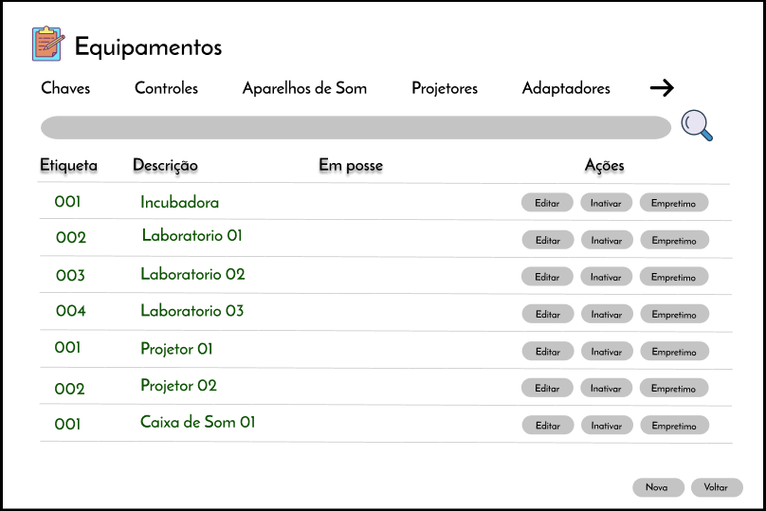

1. **Observações**

Nenhuma observação a ser acrescentada.

# 16. Referências

***[SISTEMA X]***–ERN-Geral

***[SISTEMA X]***-ERN-ManterEquipamento